脉冲压缩

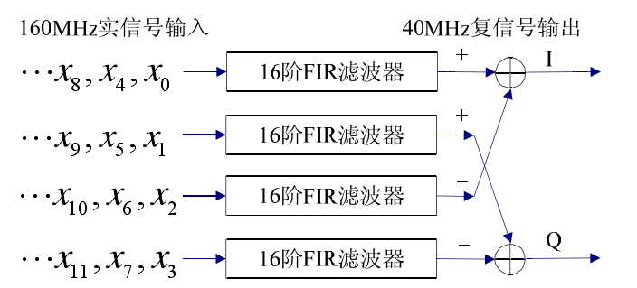

图1 脉冲压缩原理框图

1. 匹配滤波器设计

调用FIR IP核，设计4个64阶的FIR滤波器

1. 脉冲压缩

根据脉冲压缩公式计算I 和Q两路输出

模块输入位宽20位，输出位宽32位

1. 功能仿真测试

* 建立顶层文件
* 建立Rom文件得到脉压输入数据
* 调用PC模块
* 通过建立【**Vector Waveform File**】进行功能仿真

4.功能仿真

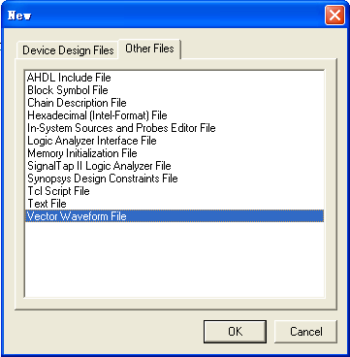仿真是指利用QuartusII软件对我们设计的电路的逻辑功能进行验证，看看在电路的各输入端加上一组电平信号后，其输出端是否有正确的电平信号输出。因此在进行仿真之前，我们需要先建立一个输入信号波形文件。方法和步骤如下：

1）在【**File**】菜单下，点击【**New**】命令。在随后弹出的对话框中，切换到【**Other Files**】页。选中【**Vector Waveform File**】选项，点击 **OK** 按钮。

2）在【**Edit**】菜单下，点击【**Insert Node or Bus…**】命令，或在下图Name列表栏下方的空白处双击鼠标左键，打开编辑输入、输出引脚对话框。

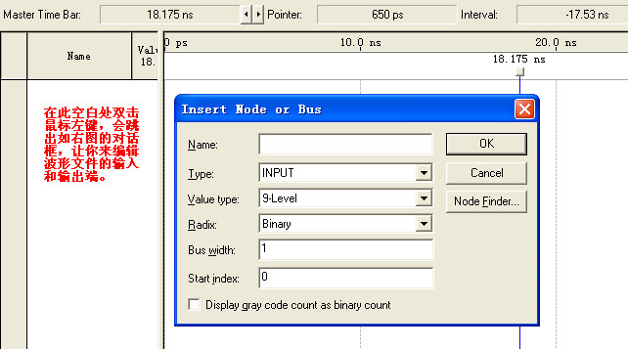

3）在上图新打开的对话框中点击【**Node Finder…**】按钮，打开【**Node Finder**】对话框。点击【**List**】按钮，列出电路所有的端子。点击 **>>** 按钮，全部加入。点击 **OK** 按钮，确认。

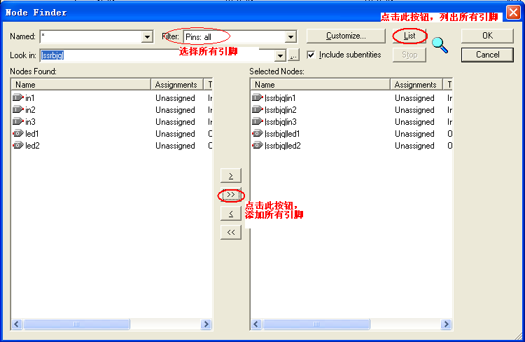

点击OK回到 **Insert Node or Bus** 对话框，再点击 **OK** 按钮，确认。

4 ）选中 **in1** 信号，在 **Edit** 菜单下，选择【**Value** => **Clock…**】命令。或直接点击左侧工具栏上的按钮。在随后弹出的对话框的 **Period** 栏目中设定参数为50ns，点击 **OK** 按钮。

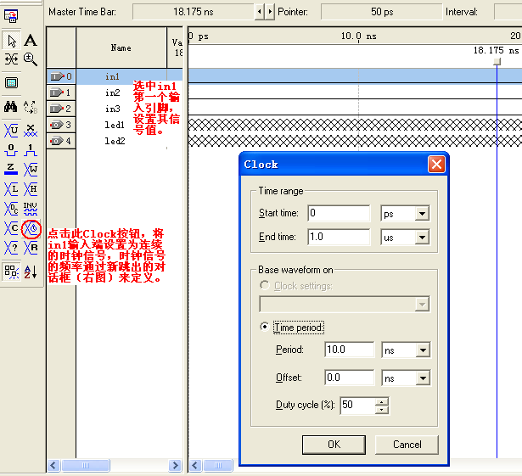

5）**in2** 、**in3** 也用同样的方法进行设置，**Period** 参数分别为 20ns 和 40ns 。

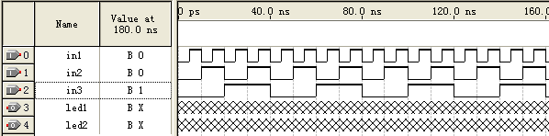

QuartusII软件集成了电路仿真模块，电路有两种模式：时序仿真和功能仿真，时序仿真模式按芯片实际工作方式来模拟，考虑了元器件工作时的延时情况，而功能仿真只是对设计的电路其逻辑功能是否正确进行模拟仿真。在验证我们 设计的电路是否正确时，常选择“功能仿真”模式。

6）将软件的仿真模式修改为“功能仿真”模式，操作方法如下图所示：

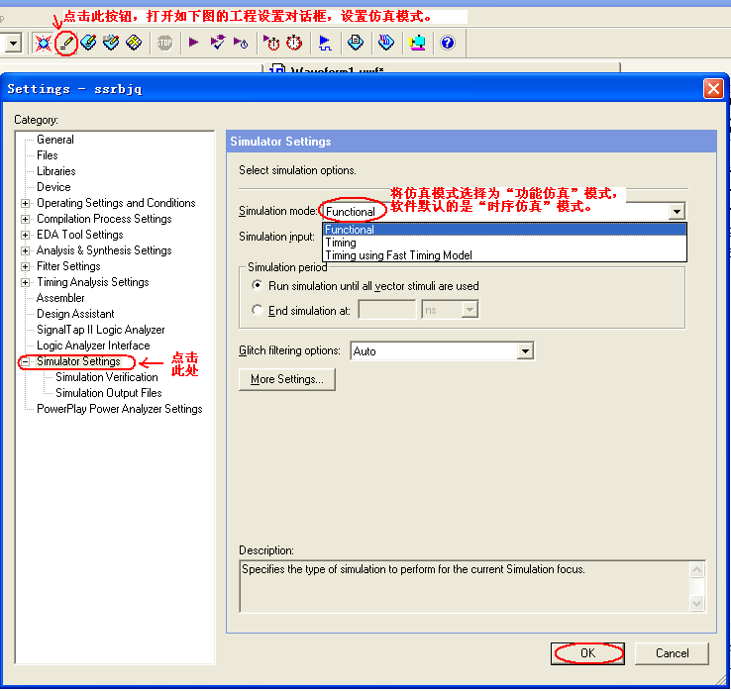

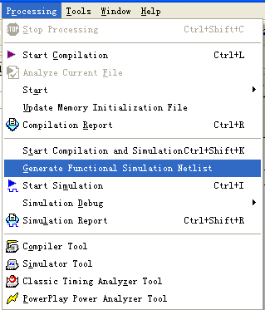7）选择好“功能仿真”模式后，需要生成一个“功能仿真的网表文件”，方法是如右 图，选择【Processing】菜单，点击【Generate Functional Simulation Netlist】命令。软件运行完成后，点击确定。

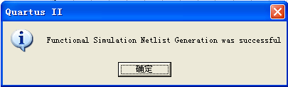

8）开始功能仿真，在【**Processing**】菜单下，选择【**Start Simulation**】启动仿真工具，或直接点击常用工具栏上的按钮。仿真结束后，点击确认按钮。观察仿真结果，对比输入与输出之间的逻辑关系是否符合电路的逻辑功能。

